МУНИЦИПАЛЬНОЕ ОБРАЗОВАНИЕ ТАЗОВСКИЙ РАЙОН
Муниципальное бюджетное дошкольное образовательное учреждение детский сад «Оленёнок»
TEAM -ISLAND
«Остров Дружбы»

Каталог игр,
направленных на развитие дивергентного мышления
детей старшего дошкольного возраста

ТАЗОВСКИЙ
2020

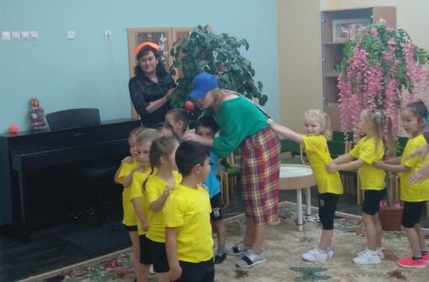

«Шнурок»
Группа становится в узкий круг и вытягивает руки вперед. Тренер привязывает в произвольном порядке к кистям шнурки. Задача группы – распутаться. При этом нельзя разговаривать. Можно изобретать всякие звуковые сигналы, жесты.
После завершения упражнение проводится обсуждение: каждый из группы делится своими впечатлениями, высказывает свое мнение о работе группы, например, почему сразу не получилось сделать что-то, что удалось и т.д.

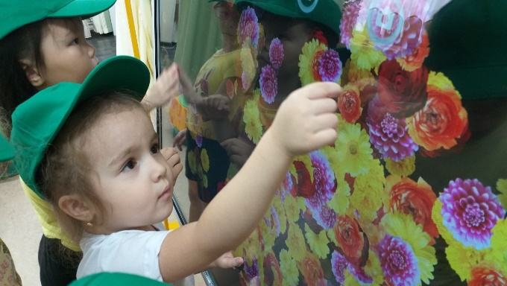

"Разноцветный букет"
Цель: учить взаимодействовать друг с другом, получая от этого радость и удовольствие.
Ход. Каждый ребенок объявляет себя цветком и находит себе другой цветок для букета, объясняя свой выбор. Затем все "букетики" объединяются в один "букет" и устраивают хоровод цветов.

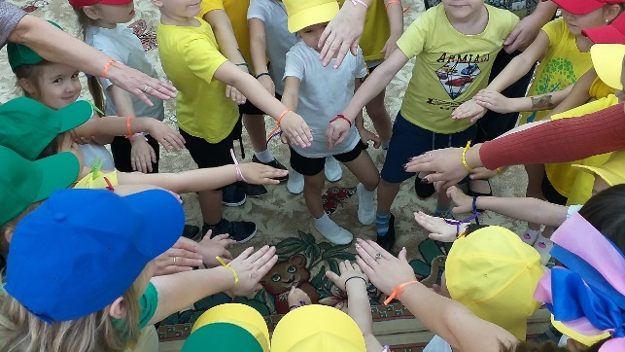

"Пирамида любви".
Цель: воспитывать уважительное, заботливое отношение к миру и людям; развивать коммуникативные возможности.
Ход. Дети сидят в кругу. Воспитатель говорит: "Каждый из вас что-то или кого-то любит; всем нам присуще это чувство, и все мы по-разному его выражаем. Я люблю свою семью, свой дом, свой город, свою работу. Расскажите и вы, кого и что любите вы. (Рассказы детей). А сейчас давайте построим "пирамиду любви" из наших с вами рук. Я назову что-то любимое и положу свою руку, затем каждый из вас будет называть свое любимое и класть свою руку. (Дети выстраивают пирамиду). Вы чувствуете тепло рук? Вам приятно это состояние? Посмотрите, какая высокая получилась у нас пирамида. Высокая, потому что мы любимы и любим сами".

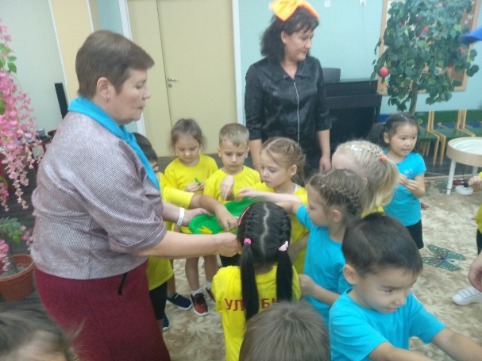

1. «Оригинальное применение обычных предметов»
В качестве такого предмета можно использовать прищепки, мел, газету и многое другое. На выполнение этого задания отводится обычно 5-6 минут. Оценивается продуктивность и оригинальность мышления. Чем больше идей, чем больше среди них необычных, тем больше баллов получает участник.
2. «Фигурки людей и животных»
Из бумажных конусов, цилиндров и других элементов попробуй склеить как можно больше фигурок людей и животных.
3. «Коллаж»
Из старых иллюстрированных журналов вырезаются иллюстрации, из ярких кусочков ткани фигуры разных форм. Наклеить их на лист картона – сделать коллаж. Все это - работа творческая, но главное задание звучит так: "Найди как можно больше аналогий с реальными предметами". Коллаж можно поворачивать как угодно.

Литература

- Генденштейн Л.Э., Мадышева Е.А. «Коллекция развивающих игр», Изд-во Феникс – 2003г.
- Жорник Светлана «Развивающие игры для детей дошкольного возраста», Ростов на Дону, Изд-во Феникс – 2016г.
- Заика Е.В. «Комплекс интеллектуальных игр для развития мышления учащихся» Ж «Вопросы психологии», 1989г.
- Плотникова Н.В. «Игры на сплочение детского коллектива» С.-П., Изд-во Речь- 2012г.
- Методическое пособие «Сборник игр на сплочение коллектива в помощь педагогу»
- Михина Н.Е. «Развивающие игры для детей 2-7 лет» Волгоград, Изд-во Учитель – 2012г.
- http://nauka-pedagogika.com/psihologiya-19-00-07/dissertaciya-razvitie-divergentnogo-myshleniya-u-starshih-doshkolnikov-v-protsesse-kreativnyh-igr#ixzz5zdkYwfeB;
- https://dlyapedagoga.ru/servisy/publik/publ?id=8547
- https://alldoshkol.ru/process/razvivaem-divergentnoe-myshlenie-doshkolnikov
10.https://4brain.ru/blog/kids-thinking/

